行政院所屬各機關因公出國人員出國報告書
出國報告（出國類別：考察）

2010上海世博參訪考察報告

出國人員姓名職稱：
行政院經濟建設委員會 黃副主委萬翔
派赴國家：大陸
出國期間：99年5月28日99年6月3日
報告日期：99年7月

摘 要

博覽會的功能就是新的資訊提供、尖端技術的介紹、體驗未來生活的場所，也是舉辦者與入場者相互交流、體驗夢想與歡樂的場所。2002年12月，在國際展覽局第132次大會上，中國上海贏得了2010年世界博覽會的舉辦權。世博會是各國人民總結歷史經驗、交流聰明才智、體現合作精神、展望未來發展的重要舞台。
中國2010年上海世博會有五個主題館，分別是城市人館、城市生命館、城市地球館、城市足跡館和城市未來館。五個主題館是演繹”城市，讓生活更美好”（Better City, Better Life）主題的核心場館，通過國際化的展示語言、展示形式和展示內容，從五個方面表達人、城市和地球三個有機系統是環環相扣、不可分割的整體，揭示創造更美好的城市、更美好的生活關鍵所在。
從觀展人角度來說，博覽會除了滿足展期觀展的需要外，應該作為一種長期性的都市計畫規劃之考量，且能夠創造新文化。在舉辦過程中，產生各種know-how的累積、組織力、營運力及人才的培養，這些都是往後維繫城市辦理相關活動的財產。此外，會場的規劃應設定為未來典型城市的雛形，能源供給設備、交通系統、預防災害系統….，都可以做為我們未來計畫中會實現的設施與系統。
2010上海世博參訪考察報告書
目 錄
一、 上海世博舉辦沿革與目標 5
（一） 舉辦沿革： 5
（二） 舉辦目標： 5
二、 世博館的規劃設計理念 6
（一） 主題演繹的主要目標 6
（二） 園區規劃 6
三、 參訪內容：世博展館紀要 11
（一） 英國館 11
（二） 荷蘭館 11
（三） 丹麥館 12
（四） 德國館 13
（五） 義大利館 14
（六） 中國館 15
（七） 台灣館 16
四、 心得與建議 18
（一） 整體規劃理念部分 18
（二） 館舍規劃設計理念 19
（三） 如何拉大世博展效果 21

行程紀要
班機時間

- 上海世博舉辦沿革與目標
- 舉辦沿革：
2002年12月，在國際展覽局第132次大會上，中國上海贏得了2010年世界博覽會的舉辦權。世博會是各國人民總結歷史經驗、交流聰明才智、體現合作精神、展望未來發展的重要舞台。
世博會按照性質、規模、展期的不同，可分為兩大類。一類是註冊類世博會，也稱「綜合性世博會」，擁有綜合性主題，展出內容也較豐富，展期通常為6個月，每五年舉辦一次。另一類是認可類世博會，也稱「專業性世博會」，展出的主題專業性較強，展期通常為3個月，在兩屆註冊類世博會之間舉辦一次。
中國2010年上海世博會屬於國際展覽局註冊類世博會。
- 舉辦目標：
上海世博會制訂的目標為吸引200個國家及國際組織參與、吸引7000萬人次海內外參觀者前來參觀、逾25家合作伙伴和贊助商以及社會大眾的積極參與。上海世博的參與國家和國際組織、參觀人次規模都將刷新世博會歷史紀錄。
上海世博會還特別推出兩大創新項目：城市最佳實踐區和網上世博會，這是世博會歷史上的創舉。

- 世博館的規劃設計理念
中國2010年上海世博會有五個主題館，分別是城市人館、城市生命館、城市地球館、城市足跡館和城市未來館。五個主題館是演繹”城市，讓生活更美好”（Better City, Better Life）主題的核心場館，通過國際化的展示語言、展示形式和展示內容，從五個方面表達人、城市和地球三個有機系統是環環相扣、不可分割的整體，揭示創造更美好的城市、更美好的生活關鍵所在。
- 主題演繹的主要目標
  - 提高公眾對城市時代中各種挑戰的憂患意識，並提供可能的解決方案
  - 促進對城市遺產的保護，使人們更佳關注健康的城市發展
  - 推廣可持續的城市發展理念、成功實踐和創新技術；尋求發展中國家的可持續城市發展模式
  - 促進人類社會的交流融合和理解
- 園區規劃
上海世博會規劃以「和諧城市」為核心理念，積極塑造「和諧城市」的範例，無論是在總體規劃，還是在詳細規劃以及城市設計中，均充分考慮了「人與自然的和諧」、「歷史與未來的和諧」和「人與人的和諧」等因素。
  - 規劃結構佈局
上海世博會規劃綜合步行適宜距離、人體尺度和參觀者的認知度等因素，提出了「一主多軸」的總體結構和「園、區、片、組、團」五個層次的展館布局，並按照這五個層次的布局，配備相應的公共服務設施。
- 「一主」：只圍繞跨越黃浦江兩岸的濱江綠洲行程之核心功能區，分為浦東、浦西兩個片區。「多輔」侍者核心功能區以外還有三個輔助區，一個在浦西，二個在浦東。
- 「園」：指5.28平方公里整個世博會園區建設用地範圍，也就是整體用地概念。
- 「區」：指3.28平方公里的世博會圍欄區，也就是收取門票才能進入的遊覽區，其中浦東2.38平方公里和浦西0.9平方公里。
- 「片」：把世博園區化分成五個功能片區，並且用A、B、C、D、E的編號標示，每個功能片區的平均用地面積為60公頃，其中A、B、C三個功能片區分佈在浦東，D、E兩個功能片區分佈在浦西。
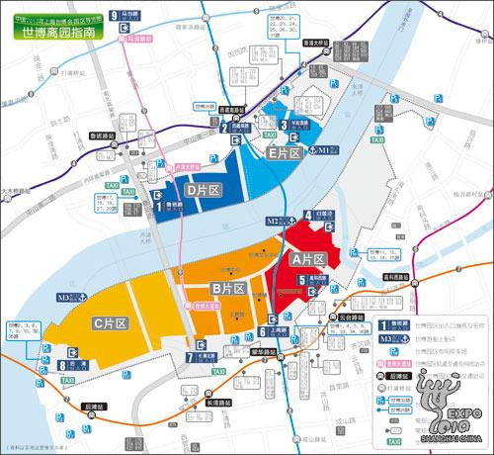

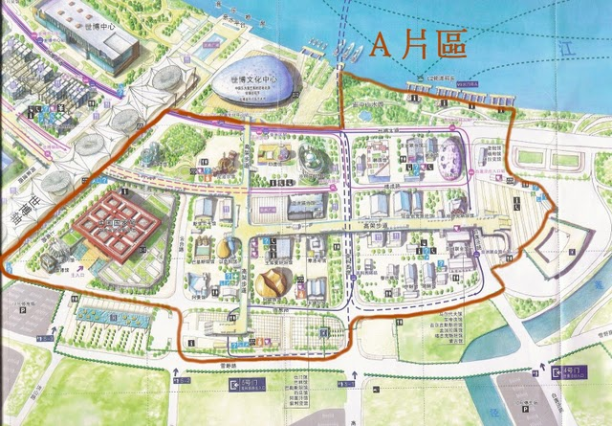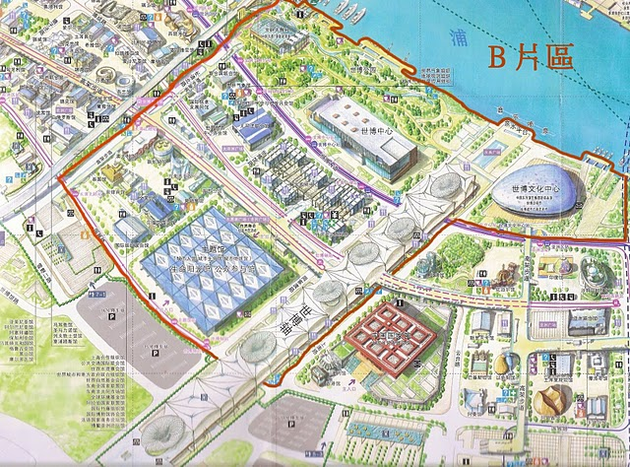
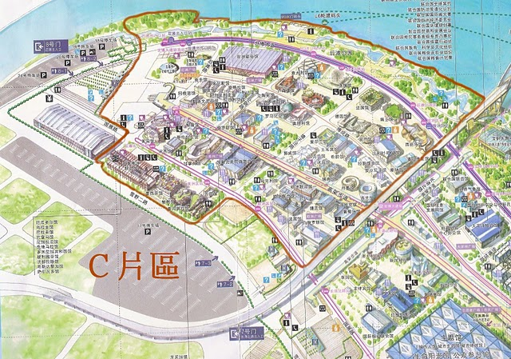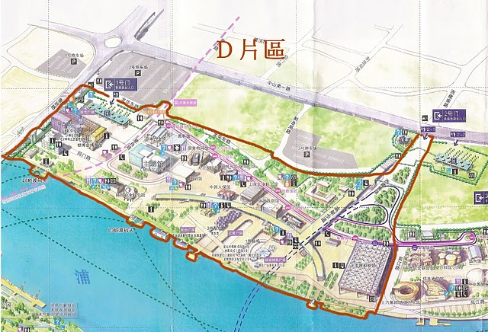
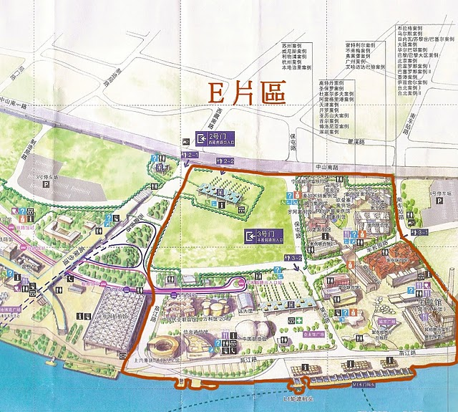
圖一：世博展區規劃圖
以上圖片來源：http://exposhanghaichina.blogspot.com/p/blog-page_07.html

- 「組」：旨在每一個功能片區裡的若干展館「組」。每個展館「組」平均用地規模為10至15公頃，展館「組」共有12個。
- 「團」：最小的布局單位，每個展館「組」可包含若干展館「團」。展館「團」一般用地規模約為2至3公頃，在裡面可布置40至50個辦展單元。世博園區裡M這樣的展館「團」共有26個，在每一個展館團的附近，都有屬於這個區域的小型餐飲、購物、電信、廁所、母嬰服務等各種公共服務設施，方便參觀者使用。
  - 主要建築設計
除了上述的人性化系統，上海世博會園區「一軸四館」的設計也體現了獨特的用心。
「一軸四館」是世博園區內的主要建築，也是屬於永久性保留建築，指的是世博軸、中國館、主題館（群）、世博中心、演藝中心。之所以稱為「一軸四館」，是因為世博軸從空中平台和地下連接中國館、主題館（群）、世博中心、演藝中心。這4個世博園區最重要的建築，因而上海世博會將這5項建築合稱為「一軸四館」。「一軸四館」作為世博會園區最重要的展示和景觀區域，將得到永久保留。
- 參訪內容：世博展館紀要
- 英國館
英國館的核心是一座種子聖殿，六層樓高建物最大亮點是建築外部6萬多個向各方向伸展的觸鬚，這些觸鬚會隨風輕微搖動，每一個觸鬚裡都包含一個LED發光二極體，幫助觸鬚形成可變幻的光澤和色彩、組成各種圖案。通過資訊和圖像的傳送，參觀者們甚至可以在展館的表面看到展館內部各項活動。
英國館之旅可體驗英國的城市風貌，通道中獨特布置，還將展示英國在建設宜居城市時是如何將自然環境融合其中，並激勵參觀者思考水和生物多樣性在整個進化過程中的重要性。
- 荷蘭館
“整個展館是開放式的，沒有前門和後門，反應了荷蘭開放性的特點。”荷蘭館外觀像是遊樂園的雲霄飛車，一條長約400米的8字形街道，26個獨立的小型展館沿街分佈，參觀者會經過一棟棟「小房子」，其中一個小型展館的主題為水，參觀者將會看到水被過濾的過程，喝到由此產生的純淨水。而這些小型展館都是不開放的，參觀者走在「快樂街」上透過小房子上的窗戶觀看裡面展覽，而「快樂街」路旁的遮陽傘都含有高科技塗層。
「快樂街」其實是一個理想化城市，它把生活區、工作區和工業區進行了劃分，體現現代城市生活的合理規劃。從遠處看，「快樂街」變換多姿的燈光效果將它映襯如夢如幻，讓參觀者不禁駐足遊玩。
- 丹麥館
丹麥館是由兩個環形軌道構成，形成室內和室外部分，結合螺旋形的建築外觀，丹麥設計一條300米長的自行車通道，同時準備了500輛自行車，供觀眾免費騎乘。丹麥館的頂層，有一個2000平方米完全開放的露台，觀眾除可免費租借自行車騎行外，，還可以在這裡舉行熱鬧的野餐會，沿著露台，有一圈長約300米、成蛇形彎曲的座位，設計者稱之為”社交凳”。
丹麥館有一大名鼎鼎的鎮館之寶，就是已守望哥本哈根海港96年的小美人魚雕像。在世博會半年會期裡，這一丹麥國寶將以上海為家，在丹麥館與世博會參觀者相伴。
- 德國館
德國館的建築體外部由一層透明的銀色發光建築膜包裝起來，展館的四大建築主體懸架於和諧都市展廳入口所在的底層區域。展館設計由自然景區和展館主題兩大部分組成。參觀者遊歷和諧都市之旅，從轉館底層起落有致的自然景園開始，這一路整個就像走迷宮一樣，要穿過不同的空間、隧道、空地和院落。入口在展館一層的斜坡景區內，通往展館城區展廳的大門在此打開，穿過一條隧道，參觀者便踏進和諧都市內設計布置奇妙的都市生活體驗空間。
德國館最大亮點是一個名為”動力之源”的展廳，參觀者可以與展廳內的巨大金屬球進行互動，金屬球會隨著人群的動作及呼聲做出各種回應，這個巨大金屬球就是一個城市，而讓城市充滿活力則需要每一個人的努力與團結。
- 義大利館
義大利館是一座奇妙的建築，刀鋒一樣的裂縫成為建築變化的源頭，這些裂縫還成為展館內一條條通風走廊，調節溫度，還能利用外部光線幫助照明。建築本體由20個功能模組組合而成，代表義大利20個大區。
除了造型設計新穎外，義大利館還採用透明混凝土等材料以營造生態氣候。透明混凝土在不同場合發揮不同功能，不論白天或夜晚皆可以感知建築內外的溫度、濕度。展館的形式表現出義大利城市地形的複雜性，期中有狹窄的街道、庭園和弄堂，突然又出現開闊的廣場與花園。建築的三個色面懸掛了水刀，能夠反映自然光，產生光照效果。
- 中國館
中國館最值得一提的是投影【清明上河圖】，亦即中國館最高層名為”東方足跡”49米層展區，以投影形式在展館牆壁上展示該圖中的場景，將幾百個人物鮮活呈現在眼前，此外還能看到【清明上河圖】的原件。中國館41米層名為”智慧之旅”，該層的設計方案將著力突出一種詩意夢幻的舞台效果，讓觀眾在獲得特殊的審美享受的同時，又能體會中國古代建築的智慧。
- 台灣館
台灣館有山水心燈建築外觀，包括刻有山稜線的山形建築體、點燈水台、巨型玻璃天燈與LED燈心球幕。台灣少數民族文化、高科技研發成果及現代化城市發展等象徵元素，係以創意影音多媒體的方式融合於展館內，展現台灣多元風貌。
上海世博台灣館也設置了點燈水台，參觀者可在這個點燈水台點燃虛擬的天燈，當參觀者在燈下許願時，LED燈將顯示祈福的天燈冉冉升空的奇妙影像，由於台灣館的外觀是透明的，所以參觀者站在台灣館外面也可以看到這一奇妙影像。

- 心得與建議
- 整體規劃理念部分
  - 保留建築
根據規劃，在世博園區紅線規劃範圍內，除建大量新式建築外，近20％的老建築將予以保留，200萬平方米的總建築面積中，老建築再利用面積為38萬平方米。它們經改建後主要用於展館、管理辦公樓、臨江餐館、博物館等。此舉既是為大幅度降低建設費用，也想藉此完成從工業廠房到博覽業之間的轉換。而江南造船廠將在世博會後再度“變身”，改建成中國近代工業博物館群，作為上海城市的一個新亮點，被永久保留。
  - 生態規劃
上海世博一大特色是強調城市生態規劃，其空間框架由“一環、兩園、五帶和多點”組成。“生態意識環”是一條全景式生態環帶。此環帶意在構築異質性的原生態環境，囊括盡可能多的生態要素，還原自然環境的初始狀態。兩園為“世博增綠園”和“生態教育園”。“世博增綠園”是一個立體式的世博公園，以生態文化和藝術為核心，展示人文化的生態環境；“生態教育園”是一個包括生態知識、相關技術成果展示和參與性活動的園區。“五帶”中，“生態參與帶”是一條參與生態演變、發展過程的互動式步行道；“波浪游步帶”即立體動態式遊憩步行道，結合水體的高程變化上下起伏，又隨岸線的變化曲折延展，創造人與自然共存亡共發展的意境。
  - 綠色建築
上海世博規劃的生態理念是建立在綠色建築技術為主體的技術平台上，通過建築技術上的革新來達成理念的實現，實現最終和諧社會的根本目標。
在世博園的規劃設計中，貫徹了以下綠色建築的設計原則:資源經濟和較低費用原則；全壽命設計原則；宜人性設計原則；靈活性原則；傳統特色與現代技術相統一的原則；建築理論與環境科學相融合的原則。採用的綠色建築技術主要包括綠色配置、自然通風、自然採光、低能耗圍護結構、太陽能利用、地熱利用、中水利用、綠色建材、節水節能設備、立體綠化等方面的高新技術。
- 館舍規劃設計理念
此次展館設計，可大致分為三類：
  - 未進場觀展即可從外部整體環境獲得設計理念感受
世博展區共分為五大區，展館設計內容無非凸顯各國及城市的特色，許多熱門展館都有眾多排隊人潮，在時間有限情況下，行程安排必定很緊湊，有時連仔細觀賞的時間都沒有，僅能從展館的外觀略微得知設計理念。在眾多展館當中，部分館舍的設計在未進場觀展前，即可從外部整體環境獲得設計理念感受。例如台灣館巨型玻璃天燈與LED燈心球幕的設計，表達了台灣少數民族文化、高科技研發成果及現代化城市發展等象徵元素，特別是上升中的天燈，在世博會透過「全天域球幕4D劇場」這項技術，讓沒來過台灣的人也可以同樣感受到相同的幸福感，也讓人更想親眼見見實況。此外如英國館、荷蘭館等，這是設計理念發揮到極致的好作品。
  - 觀展後始獲得設計理念感受
義大利館外觀是一座奇妙的建築，刀鋒一樣的裂縫成為建築變化的源頭，建築本體由20個功能模組組合而成，代表義大利20個大區。義大利館內設計中間有個大廣場，四周包圍著一個個的小展間，展出各種義大利人很自豪的東西，廣場的作用是讓人穿梭在各展間時候使用，而廣場本身也有展出，兩面大牆上的服裝秀與樂團秀，以及廣場上擺飾的一些名家設計的服飾，也讓遊客在換展間而經過廣場時，自然地會流連欣賞。對義大利人來說，廣場是很重要的東西，是具有一定程度的象徵意義，他們不喜歡用「廣場(SQUARE)」這字眼，寧願用他們原本用的「PIAZZA(聚會場所)」來表達「廣場」在空間配置上的重要性；另如德國館、義大利館、丹麥館等內部設計，充分展現設計展示理念，此類作品，皆值得讚嘆！
  - 觀展後仍未獲得設計理念感受
希臘館位於上海世博園C片區，主題為“Polis：充滿活力的城市”，其中“Polis”是古希臘單詞，意為“城市”。整個希臘館分為繁榮、共同生活、劇場、集市、城市/鄉村、大海和城市、生態城七個板塊，圍繞城市這個主題，向參觀者展示四個不同但同等重要的元素：生態城：生活的綠色一面；科技城：科技&創新；世界大都市：貿易和增長；國際大都市：城市生活中的文化。由於融合太多元素，館場設計內容並不投入，館內有個希臘風情的餐廳，幾乎占用館內2/3的空間作為餐廳，剩下的1/3也就是幾張圖片、幾個電視，參觀後也未能帶來驚喜，對於部分展館，由於拼湊展示，沒有突顯中心理念，仍有改善提升之空間。
- 如何拉大世博展效果
上海世博預定吸引7000萬人參訪的目標，根據官方統計料，截至7月底止，目前累計入場人數已超過2000萬，據世博會組委會稱，一天的入園人數最多可達到50萬。某些豐富的展館出現了觀眾大排長龍、多時等候的現象，包括有瑞士館、法國館、德國館、比利時館、日本館、西班牙館、沙特館、意大利館、英國館和韓國館等；相較於浦西園區雖然也有很好的展館，但人流要少得多，許多展館幾乎無需排隊。
從觀展人的角度來說，上海世博遇到最大的難題即是人潮的管理，因為參觀性質不同，有些展館人群逗留時間較長，行走方向也各異，千變萬化，為因應觀衆的規模、習慣、質素、需求，上海世博當局應該作出適當管理，彈性應變，避免大家乘興而來，敗興而返。除了場內秩序管理，場外的交通疏導也有問題，地鐵人潮擁擠，計程車不易搭乘，改道之處，對應本次世博的主題---展示城市為宜居之地，的確需要上海官民多方努力，才能有效疏導人流，朝「讓生活更美好」的世博主題邁進。

規劃理念內容係引自http://baike.baidu.com/view/2175185.htm

